1. ЦЕЛИ И ЗАДАЧИ
Популяризация соревнований по спортивному туризму, повышение тактического и технического мастерства участников, демонстрация современных приемов обеспечения безопасности, выявление сильнейших команд.
2. РУКОВОДСТВО ПРОВЕДЕНИЕМ СОРЕВНОВАНИЙ
Общее руководство проведением соревнований осуществляет
орг. Комитет из членов турклуба «Азимут»
Главный судья Орлов А.М.
3. ВРЕМЯ и МЕСТО
Соревнования состоятся 25 февраля 2019 г. Старт раздельный с 11.00 до 13.00 Тверская область Калининский р-н дер.Чуприяновка лыжная база ТвГТУ.
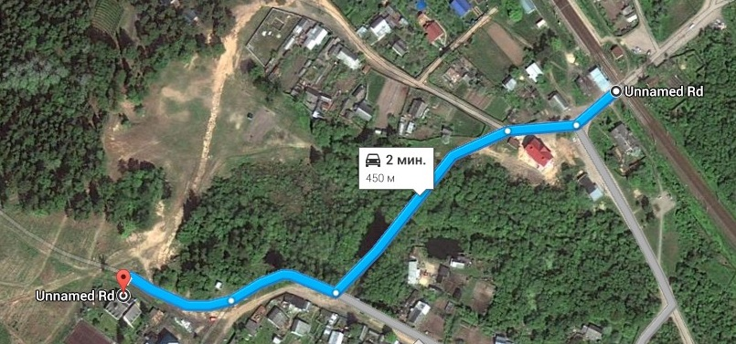
расписание электричек (Внимание может изменяться!!!!!)
Тверь — Чуприяновка |  | 08:15:00 | 08:25:00
Тверь Чуприяновка |  | 12:17:00 | 12:27:00
Чуприяновка —Тверь |  | 17:48:00 | 18:00:00
Чуприяновка —Тверь |  | 20:08:00 | 20:20:00
Для иногородних участников есть возможность переночевать на лыжной базе по предварительному согласованию.
4. УЧАСТНИКИ СОРЕВНОВАНИЙ И ТРЕБОВАНИЯ К НИМ
Требования к командам:
К участию в соревнованиях в классе ориентирование + фрироуп допускаются команды из 2 человек. Возраст участников не менее 18 лет.
Участие в соревнованиях в классе фрироуп -личное. Возраст участников не менее 18 лет.
- Каждый участник должен соблюдать все требования и условия данного положения.
- Участник должен в точности исполнять все указания судей и волонтеров на дистанции.
- Выходя на старт участник подтверждает, что полностью согласен со всеми требованиями прописанными в данном положении.
- Участники освобождают организаторов от любой материальной, гражданской или уголовной ответственности в случае телесного повреждения или материального ущерба, понесенного ими в течение гонки.
- Команда, сошедшая с дистанции или не достигшая финиша по истечении контрольного времени, должна в возможно более короткий срок связаться с организаторами и доложить ситуацию.

5. ПРОГРАММА СОРЕВНОВАНИЙ
Формат:
Подготовлено три вида дистанций
- Фрироуп:
Личный зачет для всех желающих
Дистанция представляет собой полосу препятствий, натянутую над землей и предполагающую прохождение на скорость.
- Ориентирование
Командный зачет в связках двойках
- Контест – скоростной жумаринг
Личный зачет жумаринг 30 метров на скорость – свободный стиль. Все снаряжение предоставляется (2 жумара, пантин, кроль, полная система, блокировка, самостраховка, петли)
Комплексный зачет по сумме мест участников во всех видах
Старт раздельный. Дистанция соревнований представляет собой рогейн - ориентирование по выбору. Время ориентирования и время в парке фрироуп считается отдельно. Подведение итогов по сумме мест.
Дистанция проходится «нон-стоп». Участие возможно только на лыжах. Отсечка времени между этапами.
Классы дистанций
Для связок:
Класс мм – мужчины
класс мж - смешанный
класс жж – женщины
лично:
Класс м
Класс ж
Класс считается состоявшимся, если в нем участвуют 5 и более команд. При меньшем количестве команд класс объединяется с ближайшим жж с мж, мж с мм
6. СПИСОК СНАРЯЖЕНИЯ:
На команду:
- Заряженный мобильный телефон с вбитым номером организаторов (обязательно)
- компас (обязательно)
- фотоаппарат (можно на телефоне) (обязательно)
- бумага и ручка (маркер, карандаш) (рекомендуется)
Список специального снаряжения для прохождения этапов определяется командой самостоятельно
Нижний веревочный парк (бабочка. параллелька, маятник, антимаятник, слэклайн, петля) - без страховки снаряжение не требуется. Отметка после прохождения у судьи.
7. ОБЕСПЕЧЕНИЕ БЕЗОПАСНОСТИ.
Команда может иметь дополнительное (сверх данного выше списка - см. пункт 6) снаряжение для участия в соревнованиях.
Руководитель команды лично несет ответственность за жизнь и здоровье участников. Если прохождение отдельного этапа или дальнейшее участие в соревнованиях команде не по силам, то руководитель команды обязан снять свою команду с этого этапа или с соревнований.

8. ПОДВЕДЕНИЕ ИТОГОВ.
Победитель определяется по наименьшему времени прохождения дистанции. Для класса связки по сумме мест. При равенстве баллов учитывается общее время на маршруте.
Нарушения на технических этапах судятся по бесштрафной системе. То есть при нарушении участник должен исправить ошибку. Финиш
Время команды останавливается после отметки на станции КП «Финиш». Время засекается по последнему участнику команды.
Команда может быть дисквалифицирована при следующих нарушениях:
- Использование посторонней помощи
- Разделение на дистанции
- Использование транспорта.
- Нарушение правил соревнований и техники безопасности.
- Нарушение природоохранной этики.
Организаторы оставляют за собой право дисквалифицировать команды, замеченные в небрежном и грубом отношении к природе.

9. ДОПОЛНИТЕЛЬНАЯ ИНФОРМАЦИЯ
Карты.
Для дистанции организаторами специально подготовлена топографическая карта отображающая наиболее актуальную картину местности. Организаторы в меру своих сил провели большую работу по подготовке карт. Претензии по карте не принимаются. В связи с высоким уровнем хозяйственной деятельности на карте могут быть на момент проведения соревнований необозначенные дороги или вырубки. Организаторы просят отнестись к этому с пониманием. Карты упакованы в файл.
Контрольные пункты
Все КП на карте отмечены красным кругом.
1. Стандартное кп – находится на высоте 0 – 2 метра над уровнем земли, маркировано на карте красным кружком, на местности маркировочной лентой с висящим рядом компостером.
2. Фото КП – приметный объект, описанный в легенде КП, рядом с которым необходимо сфотографироваться (это будет прописано в легенде). На карте отмечено, как стандартное.
3. Скрытое КП – бонусное КП или КП технических заданий имеет подробное описание, его местонахождение маркировано лентой, не отмечено на карте.
КП имеют разную стоимость в зависимости от удаленности и сложности их взятия. Стоимость КП прописана в легенде и на карте.
Легенды
Подробное описание всех КП с указанием их стоимости, порядка взятия, наличия на КП технических этапов. Также в легенде описание КП может быть дано в виде творческой задачи.
10. ФИНАНСИРОВАНИЕ.
Расходы по организации и проведению соревнований - за счет проводящих организаций, спонсорской помощи и оргвзносов.
Расходы по участию в соревнованиях: проезд, питание - за счет командирующих организаций.

11. ПОРЯДОК И СРОКИ ПОДАЧИ ЗАЯВОК, ДОКУМЕНТЫ.
Предварительные заявки принимаются до2 марта 2019 г. 20.00
Организаторы оставляют за собой право вносить любые изменения в данное положение, в случае возникновения крайней необходимости или возникновения ситуации, которую нельзя было предусмотреть.
Справки по проведению соревнований можно получить:
Руководитель оргкомитета Орлов Алексей
Тел.: +7-920-69-722-69
E-mail: Tverturizm@gmail.com Обязательно указывать Тему сообщения: «УР– 2016».
страничка соревнований: https://vk.com/event114114385
ДАННОЕ ПОЛОЖЕНИЕ ЯВЛЯЕТСЯ ОФИЦИАЛЬНЫМ
ПРИГЛАШЕНИЕМ НА СОРЕВНОВАНИЯ

